第７号様式（第14条関係）
少量危険物貯蔵取扱所 | 設置（変更）届出書
指定可燃物貯蔵取扱所

令和●年●●月●●日
東京消防庁
●●消防署長 殿
届出者
住 所 東京都千代田区大手町●-●-●
電話 03（××××）××××
氏 名 株式会社東京消防
代表取締役 消防キュータ

貯蔵取扱所の所在地 | 東京都●●区●●町１―１―９  電話 （ ）
貯蔵取扱所の名称  及び代表者名 | ●●●●新築工事現場 可搬形発電設備Ｎｏ１  株式会社東京消防 代表取締役 消防キュータ
類・品名 | 第四類第二石油類・軽油  第四類第四石油類・潤滑油
最大数量 | 軽油 400Ｌ  潤滑油 41L |  | 指定数量の倍数又は条例  別表第７の数量の倍数 | 0.406倍
貯蔵取扱所の位置 | ■屋外 □屋上  □屋内（ 階） □その他（ ）
危険物又は指定可燃物の  貯蔵・取扱い方法の概要 | 可搬形発電設備による軽油及び潤滑油の取扱い
消防用設備等 | 高性能型粉末（ＡＢＣ）消火器10型を１本設置  油吸着材を設置
その他 | 「工事現場等の可搬形発電設備による一時貯蔵等の基準」の特例を適用し設置する。  設置期間：令和●年●月●日～令和●年●月●日まで
※ 受 付 欄 |  | ※ 経 過 欄
備考 １ 届出者が法人の場合、氏名欄には、その名称及び代表者氏名を記入すること。
２ ※欄には、記入しないこと。
（日本産業規格Ａ列４番）

目次

１ 工事概要

２ 案内図

３ 配置図

４ 標識・掲示板詳細図

５ 可搬形発電設備カタログ

６ 特例適用のための安全計画書

７ 特例適用のための点検表

工事概要

１ 工事名：●●●●新築工事

２ 工事場所：東京都●●区●●町１―１―９

３ 工期：令和●年●月●日～令和●年●月●日予定

４ 工事概要 本工事は、東京都●●区●●町１―１―９に複合用途建物を新築する工事である。

５ 可搬形発電設備の設置目的
溶接作業等を行う際の仮設電源として可搬形発電設備を使用する。

案内図

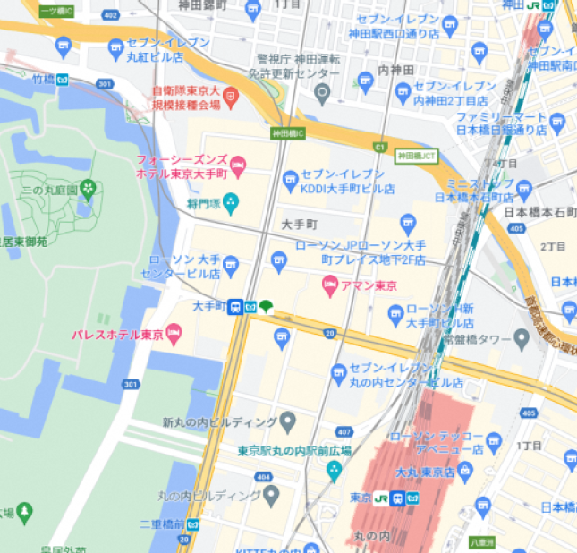
●●●●新築工事現場
東京都●●区●●町 １―１―９

配置図

新築建物

敷き鉄板
可搬形発電設備
2000

2000

消
仮設塀
油吸着材
標識・掲示板
消火器×１本

前面道路
縮尺＝1/200

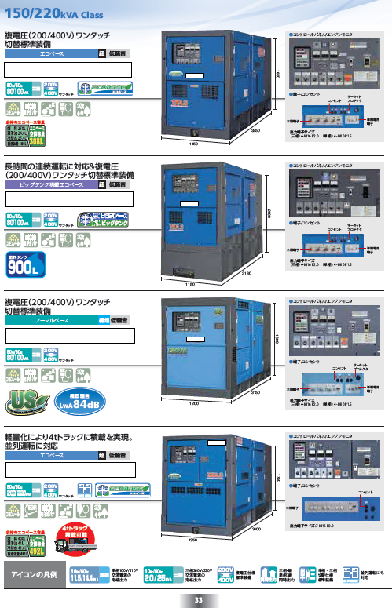
可搬形発電設備の資料は、
品番等
内蔵タンク容量
燃料消費量
④潤滑油量
⑤流出止め機能の有無
が確認できる資料を添付してください。

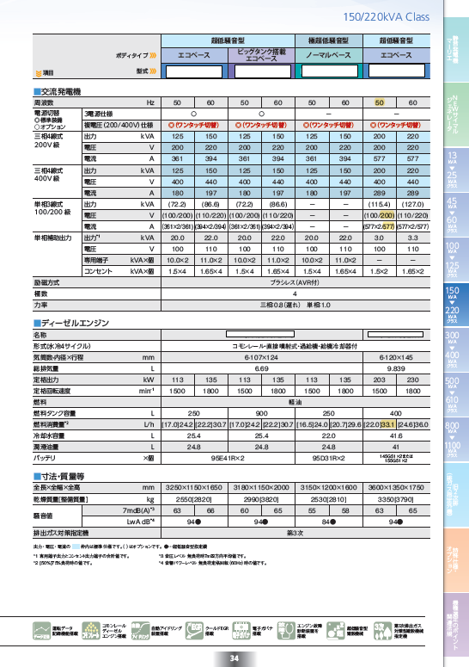

標識・掲示板詳細図

標識（縦300以上、横600以上）
少量危険物貯蔵取扱所

地 白色
文字 黒色

掲示板（縦300以上、横600以上）
第四類

品名 第二石油類 軽 油
第四石油類 潤滑油

最大数量 石 油 ４００L
潤滑油 ４１L

地 白色
文字 黒色

掲示板（縦250以上、横500以上）
火気厳禁

地 赤色
文字 白色

特例適用のための安全計画書

特例適用のため、可搬形発電設備を使用するにあたり下記の運用を厳守するとともに関係者に周知する。

 一般社団法人日本内燃力発電設備協会が定める認証基準「可搬形発電設備技術基準 NEGA C 331」に適合する可搬形発電設備を使用する。

 電気事業法令で定める技術基準に適合するよう点検、整備を１年に１回以上実施する。

 別紙「特例適用のための点検表」等を活用し、点検に必要な知識・技術を有する者により可搬形発電設備の日常点検、月次点検を行う。

④ 点検により、次の不具合が確認された場合は可搬形発電設備を稼働させない。
・ 周囲の温度が軽油の引火点（45℃）以上であり、稼働時の電気火花等により設備筐体内に滞留する可燃性蒸気に引火するおそれがある場合
・ 換気設備が正常に動かない場合
・ 油漏れ等がある場合

⑤ 可搬形発電設備の稼働中及び燃料注入時は、工事現場等の関係者による警備、巡視等を行う。

⑥ 可搬形発電設備に燃料注入を行う際は次の事項を厳守する。
・ 燃料注入は、ローリー又は運搬容器により行う。
・ 稼動中の可搬形発電設備に燃料注入しない。
・ ローリーから燃料注入する場合は、緊結注入を行わず、注入ホースの先端部に手動開閉装置を備えた注入ノズル（手動開閉装置を開放の状態で固定する装置を備えたものを除く。）により注入する。

⑦ 屋外に可搬形発電設備発電設備を設置する場合は、原則、可搬形発電設備（流出どめを設ける場合は流出どめ）の周囲に幅２ｍ以上の空地を設ける。
これによることができない場合は、防火上有効な塀を設ける等の措置により、延焼拡大のおそれがなく、かつ、消防活動上支障ないよう措置を講じる。

⑧ 屋内に可搬形発電設備を設置する場合は、次による。
・ 可搬形発電設備（流出どめを設ける場合は流出どめ）から水平距離３ｍ以内の壁、柱、床及び天井は、特定不燃材料で造り、又は覆う。これによることができない部分は、当該部分を不燃材料のシート等で覆う。
・ 可搬形発電設備（流出どめを設ける場合は流出どめ）から水平距離３ｍ以内の開口部には、建築基準法第２条第９号の２ロに規定する防火設備を設ける。これによることができない開口部は、当該開口部付近に可燃物を置かない等、周囲の状況から当該開口部からの延焼拡大のおそれがないと認められる措置を講じる。
・ 可搬形発電設備の稼動及び燃料注入を行うために必要な採光、照明及び換気の設備を設ける。

⑨ 屋上に可搬形発電設備を設置する場合は、避難上支障ない位置に設ける。

⑩ 可搬形発電設備（内蔵タンクの容量が２００Ｌ未満のものを除く。）は、地震動等による転倒、滑動及び落下を防止するため次の措置を講じる。
・ 地盤面又は床面（以下「地盤面等」という。）に可搬形発電設備を設置する場合は、原則、傾斜のない水平な地盤面等に敷鉄板等を敷設し、当該敷鉄板等の上に可搬形発電設備を設置する。なお、地盤面等が水平かつ堅固な場合に限り、敷鉄板等の敷設を省略することができるものとする。
・ 車両荷台又は重機の脇等に可搬形発電設備を設置する場合は、ワイヤー固定等を行う。
・ タワークレーン等の工作物等の高所に可搬形発電設備を設置する場合は、ボルト固定等を行う。

⑪ 可搬形発電設備の周囲１．５ｍ以内に、通気口の先端から漏れ出る可燃性の蒸気が滞留する窪地等を設けず、かつ、裸火等の取扱いを行わない。

⑫ 設置の必要がなくなった可搬形発電設備は速やかに撤去するとともに管轄の消防署に少量危険物貯蔵取扱所廃止届出書を提出する。

特例適用のための点検表
点検実施日 | 点検実施者 | ※  設備周囲の温度 | 設備の換気設備が正常に作動する | 設備筐体内に油漏れ等がない | 備考
2023/4/1 | 消防 太郎 | 25.5℃ | レ | レ | 記載例
 |  | ℃
 |  | ℃
 |  | ℃
 |  | ℃
 |  | ℃
 |  | ℃
 |  | ℃
 |  | ℃
 |  | ℃
 |  | ℃
 |  | ℃
 |  | ℃
 |  | ℃
 |  | ℃
 |  | ℃
 |  | ℃
 |  | ℃
 |  | ℃
 |  | ℃
 |  | ℃
 |  | ℃
 |  | ℃
 |  | ℃
 |  | ℃
 |  | ℃
 |  | ℃
 |  | ℃
 |  | ℃
 |  | ℃
 |  | ℃
 |  | ℃
※ 設備周囲の温度が軽油の引火点（45℃）以上の場合は、筐体内に可燃性蒸気が滞留しているおそれがあるため、設備稼働時の放電火花等が可燃性蒸気に引火しないよう、筐体の扉を開け換気を行う等の措置を講じる。

